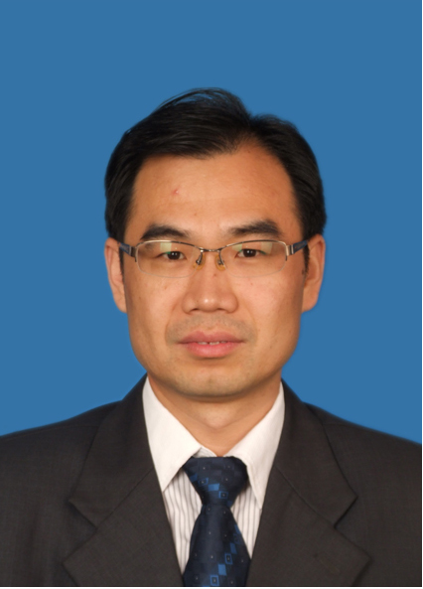
个人简历表
姓 名 |  | 曹红程 | 性 别 | 男 | 出生年月 | 1978.6
民 族 |  | 汉 | 籍 贯 | 山西襄汾 | 出 生 地 | 山西襄汾
入党时间 |  | 2006.5 | 参 加  工作时间 | 2001.7 | 健康状况 | 良好
执业资格 |  | 全国注册公路工程一级建造师  全国注册企业法律顾问 |  | 专 业  技术职务 | 高级经济师
学 历  学 位 |  | 全日制  教 育 | 本科 |  | 何时毕业何院校系及专业 |  | 2001.7毕业于山西大学经济管理学院国际企业管理专业、法学院法学专业
 |  | 在职教育 | 法律硕士 |  | 何时毕业何院校系及专业 |  | 中央财经大学法学院在职法律硕士
现任职务 |  | 中交第一航局工程局有限公司法律事务部经理
简  历 | 1993.9. —— 1997.7. 就读于山西临汾第三中学  1997.9. —— 2001.7. 就读于山西大学经济管理学院  1998.9. —— 2001.1. 就读于山西大学法学院  2013.5. —— 2016.5 就读于中央财经大学法学院  2001.7. —— 2002.6. 山东省亨润实业有限公司总经理办公室秘书  2002.7. —— 2006.7. 中交一航局第二工程有限公司总经理办公室秘书  2006.8. —— 2007.5. 中交一航局第二工程有限公司总经理办公室  主任秘书（副科级）  2007.6. —— 2008.9. 中交一航局总承包工程部综合办公室主任  2008.10.—— 2009.3. 中交一航局总承包工程分公司总经理办公室  主任  2009.4.—— 2009.12 中交一航局总承包工程分公司总经理办公  室主任、企业管理部经理  2010.1.—— 2014.2 中交第一航务工程局有限公司法律事务部副  经理，主持法律事务工作  2014.3至今 中交第一航务工程局有限公司法律事务部总经理  天津市海事法院人民陪审员 天津仲裁委仲裁员  北京不动产法学会理事  中央财经大学校友会天津分会副会长
奖  惩  情  况 | 2005年《适应市场，创新发展，不断推进和规范施工项目管理》获一航局二公司项目管理研讨会优秀论文二等奖  2008年个人荣获中交一航局有限公司优秀青年知识分子  2009年个人荣获中交一航局有限公司2007－2008年度工会积极分子  2009年主持工作的综合办公室荣获中交一航局有限公司2008年度先进班组  2011年单位荣获中央企业2006－2010法制宣传教育先进单位  2011年单位荣获天津市城乡规划建设交通系统“五五”普法先进单位  2014年单位荣获天津市、全国“重合同、守信用”企业  2014年主持工作的法律事务部荣获天津市城乡规划建设交通系统“六五”普法中期先进集体  2014年单位荣获全国交通企（事）业法制工作先进单位，个人荣获全国交通企业“十佳法律顾问”  2015年荣获全国交通企（事）业法治工作先进个人  2015年荣获国资委中央企业法律事务先进工作者  2015年单位荣获中国交建2011－2015普法宣传教育先进单位，个人荣获优秀法律顾问  2016年荣获国资委中央企业法律事务先进工作者、中国交建优秀法律顾问、交通企业协会法制工作先进个人

